Ekspeditionsweekend på Sletten d. 22-24/4-22 – deltagerbrev
Fortræning til Landslejr 2022
Kære alle FDF’ere
Tak for jeres tilmeldinger til ekspeditionsweekenden. Vi glæder os til at komme i gang med Landslejr-forberedelserne.
Dette deltagerbrev indeholder en masse praktisk information, så læs det GODT igennem sammen med dine forældre.
Lejrens rammer, kørsel mv.
Fredag d. 22. april: Alle børn afleveres på Sletten kl. 18.30 (se kort ”Afsætning af børn”)
(I har spist aftensmad hjemmefra)
Søndag d. 24. april: Alle børn afhentes samme sted kl. 11.00
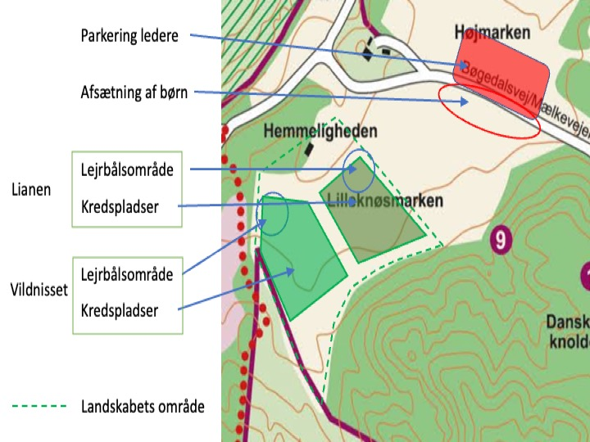
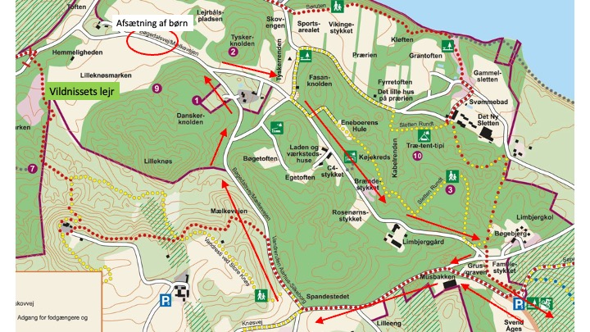
Fra Silkeborg: Rodelundej Ny Himmelbjergvej Bøgedalsvej følg kortet i pilenes retning
Pakkeliste
NB! Vi skal sove i telt og være ude hele tiden, pak derfor dine ting fornuftigt og vandtæt.
Medbring:
FDF-skjorte, lommelygte, sangbog, evt. arbejdshandsker i din størrelse (til pionering)
Liggeunderlag (ikke luftmadras), varm sovepose, evt. lagenpose, evt. pude.
Regntøj, gummistøvler/vandrestøvler, ekstra sko, varm trøje/fleecetrøje.
VARMT og praktisk tøj til hele weekenden….
Toiletsager
Nattøj (fx skiundertøj), varme sokker, hue (er god at sove med).
Måske slik til lederne og lidt til dig selv
Medbring ikke:
Mobiltelefon, penge, lighter, legetøj, tyggegummi.

Ekspeditionen
Vores Landslejr-ekspedition hedder ”Vildnisset” og består af ca. 300 FDF’ere fra kredsene i Balle, Kragelund, Silkeborg 2., Bryrup, Gammel Rye samt en senior-kreds. På fortræningsweekenden skal vi lære hinanden at kende og få en forsmag på, hvad det vil sige at være på Landslejr.

Vi håber, at I glæder jer – for det gør vi!
Ring, hvis I har spørgsmål til Susanne: 61 66 88 61

Gode FDF-hilsner
Holdlederne
Viggo og Susanne

